Bài tập buổi 4
Tên:Nguyễn Trường Thịnh
Lớp 11CNPM2
MSSV 115008157
1. Bạn tạo tập tin và đặt tên là “Simple Tracking_Start.mpp”, nội dung file theo các Task bên dưới, để hoàn thành bài tập này.
2. Trên tab “Project”, trong nhóm “Schedule”, bấm “Set Baseline”, rồi bấm “Set Baseline…”. Hộp thoại Set Baseline xuất hiện.
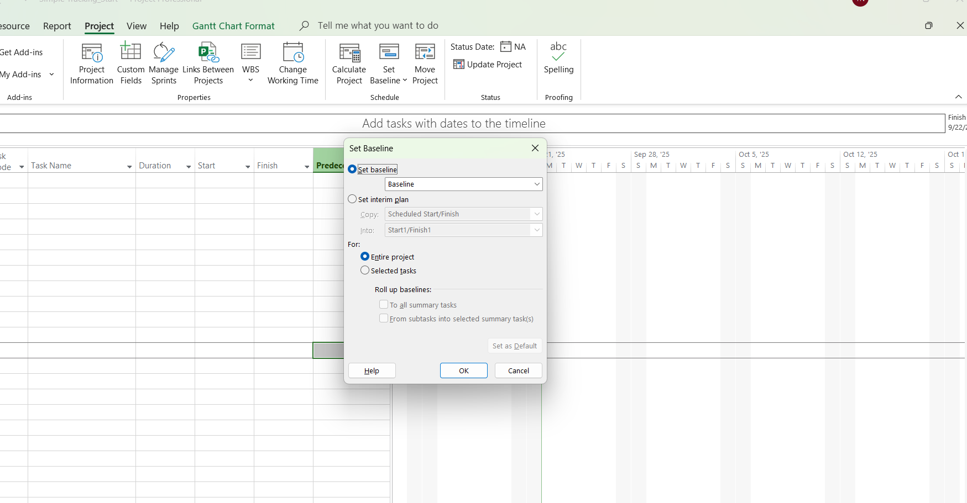
3. Nhấp vào OK.
Trên tab “Task”, trong nhóm “View”, bấm vào mũi tên xuống bên dưới “Gantt Chart”, rồi bấm “Task Sheet”.
4. Trên tab “Task”, trong nhóm “View”, bấm vào mũi tên xuống bên dưới “Gantt Chart”, rồi bấm “Task Sheet”. Khung nhìn “Task Sheet” xuất hiện
5. Trên tab “View”, trong nhóm dữ liệu “Data”, bấm “Tables”.
6. Bấm vào “Variance”.
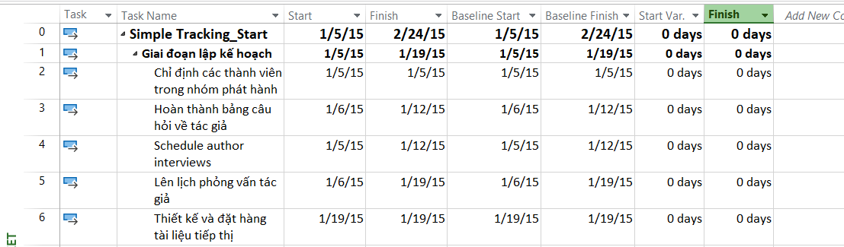
7. Trên tab “View”, trong nhóm “Task Views”, bấm “Gantt Chart”. Khung nhìn biểu đồ Gantt xuất hiện.
2. Theo dõi một kế hoạch như đã lên lịch đến một ngày cụ thể
1. Trên tab “Project”, trong nhóm “Status”, bấm cập nhật dự án “Update Project”. Hộp thoại cập nhật dự án xuất hiện.
2. Đảm bảo rằng tùy chọn “Update work as complete through” được chọn. Trong hộp liền kề, nhập hoặc chọn ngày 14/1/15.
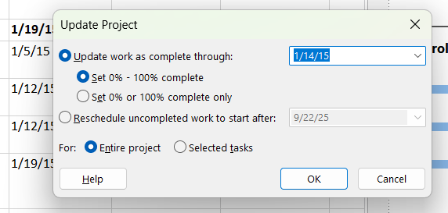
3. Nhấp vào OK.

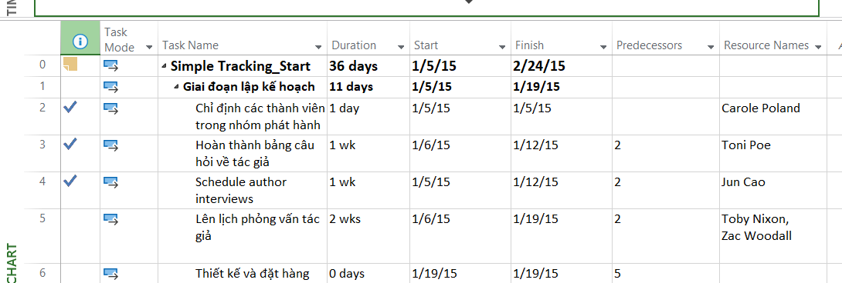

3. Nhập tỷ lệ phần trăm hoàn thành nhiệm vụ
1. Trong cột “Task Name”, hãy chọn tên của nhiệm vụ 5, Thiết kế và đặt hàng tài liệu tiếp thị. Hiện tại, nhiệm vụ này đạt một phần tiến độ nhưng vẫn chưa hoàn thành. Quan sát thanh Gantt để xem sự thay đổi sau khi thực hiện bước kế tiếp.
2. Trên tab “Task”, trong nhóm “Schedule”, bấm 100% Complete. Dự án ghi lại công việc thực tế cho nhiệm vụ theo lịch trình và mở rộng thanh tiến trình suốt chiều dài của thanh Gantt. Quan sát thanh Gantt để thấy sự thay đổi so với bước trên.
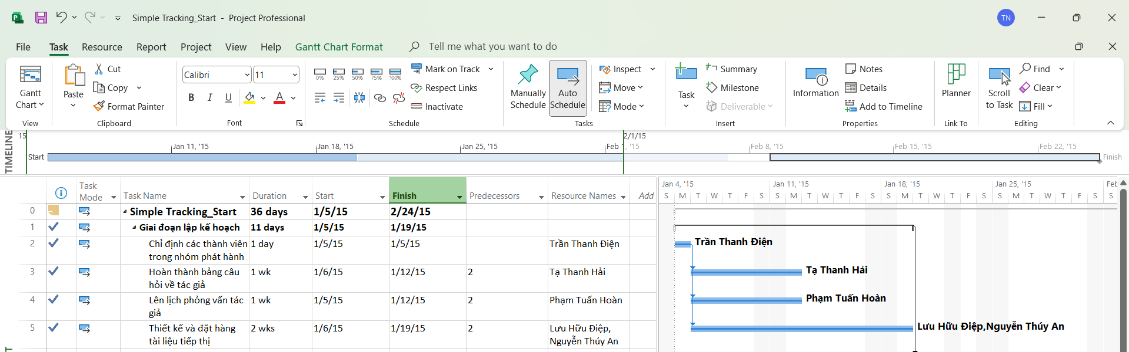
3. Trong cột “Task Name”, chọn tên của nhiệm vụ 6, Lập kế hoạch hoàn tất! và trong khi giữ phím Ctrl, hãy chọn tên của nhiệm vụ 8, Khởi động cuộc họp ra mắt sách.
4. Trên tab “Task”, trong nhóm “Schedule”, bấm 100% Complete.
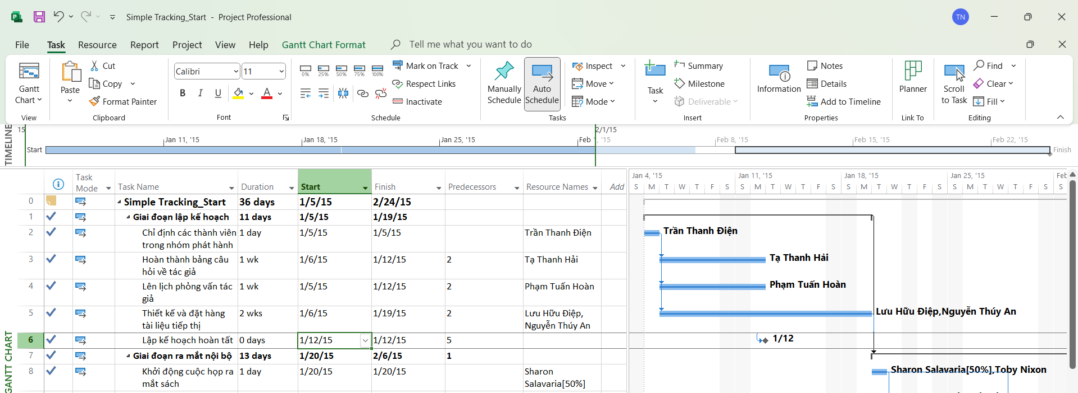
5. Nhấp vào tên của nhiệm vụ 9, Soạn báo cáo lời – lỗ về sách.
6. Trên tab “Task”, trong nhóm “Schedule”, bấm 50% Complete
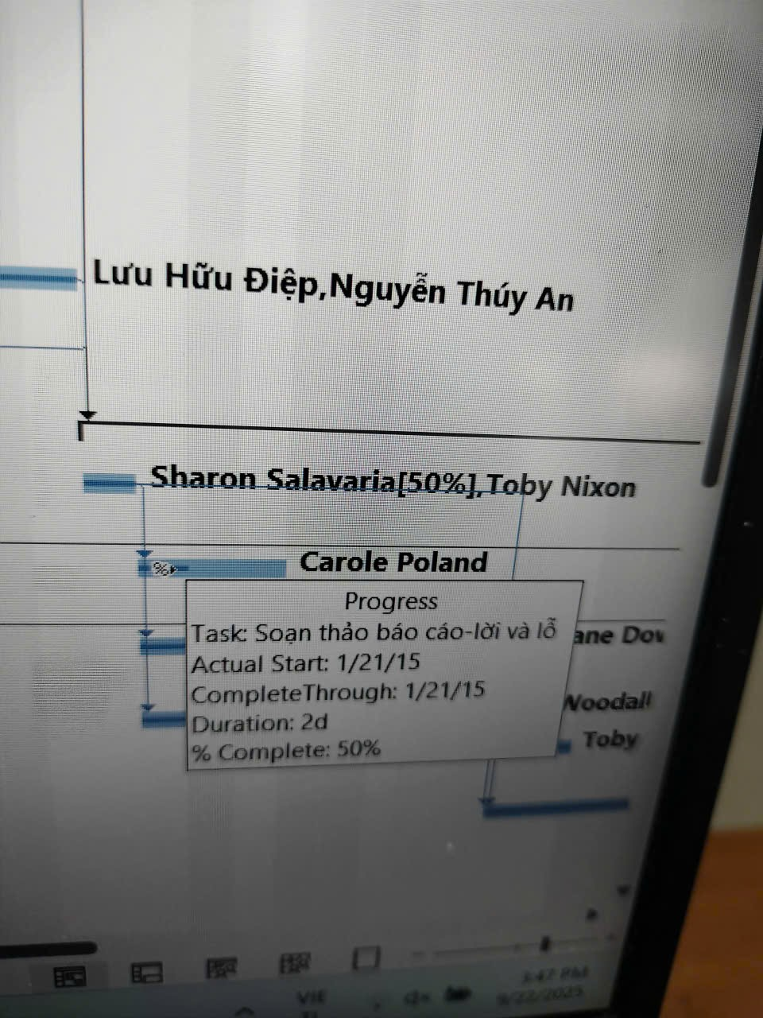
4. Nhập giá trị thực tế cho các nhiệm vụ
1. Trên tab “View”, trong nhóm dữ liệu “Data”, bấm “Tables” rồi bấm “Work”. Bảng Work xuất hiện.
2. Nếu cần, hãy kéo thanh chia dọc sang bên phải để hiển thị cột cuối cùng trong bảng công việc “Work”, % W. Comp (% công việc hoàn thành).
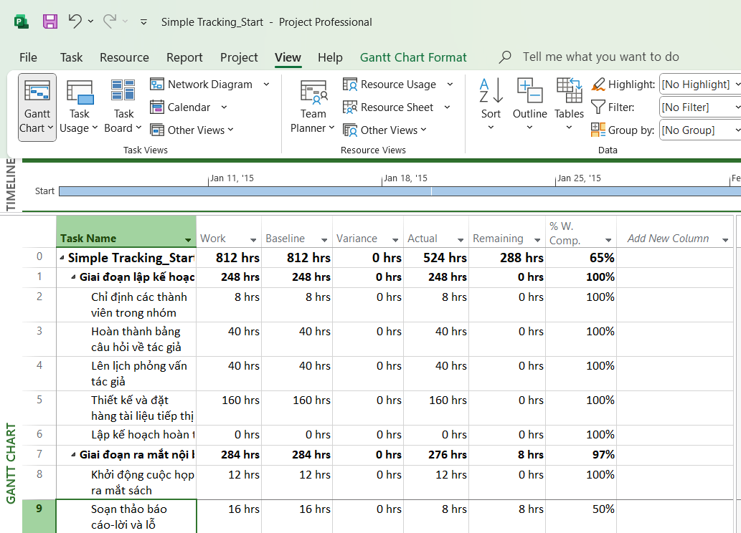
3. Trong trường “Actual” cho nhiệm vụ 9, Soạn báo cáo lời – lỗ về sách, nhập hoặc chọn 24, rồi nhấn Enter
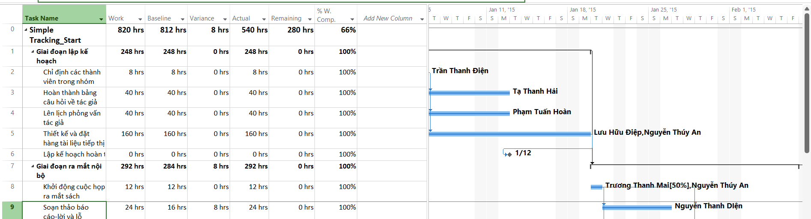
4. Trong cột “Task Name”, nhấp vào nhiệm vụ 10, Lập kế hoạch cho hành trình của tác giả.
5. Trên tab “Task”, trong nhóm “Schedule”, bấm vào mũi tên xuống ở bên phải của nút đánh dấu theo dõi “Mark on Track”, rồi bấm cập nhật nhiệm vụ “Update Tasks”.
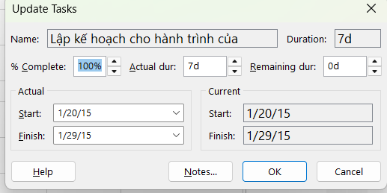
8. Nhấp vào OK.
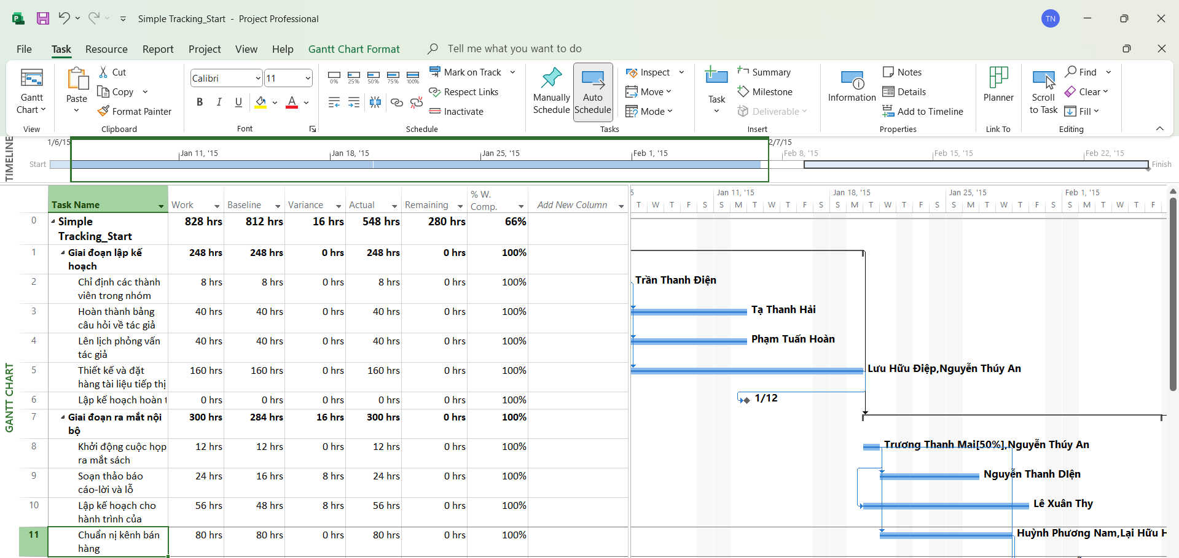
9. Trong cột “Task Name”, nhấp vào nhiệm vụ 11, Chuẩn bị kênh bán hàng.
10. Trên tab “Task”, trong nhóm “Schedule”, bấm vào mũi tên xuống ở bên phải của nút đánh dấu theo dõi “Mark on Track”, rồi bấm cập nhật nhiệm vụ “Update Tasks”. Hộp thoại “Update Task” xuất hiện.
11.Trong trường thời lượng thực tế “Actual dur”, nhập 7d, sau đó bấm OK.
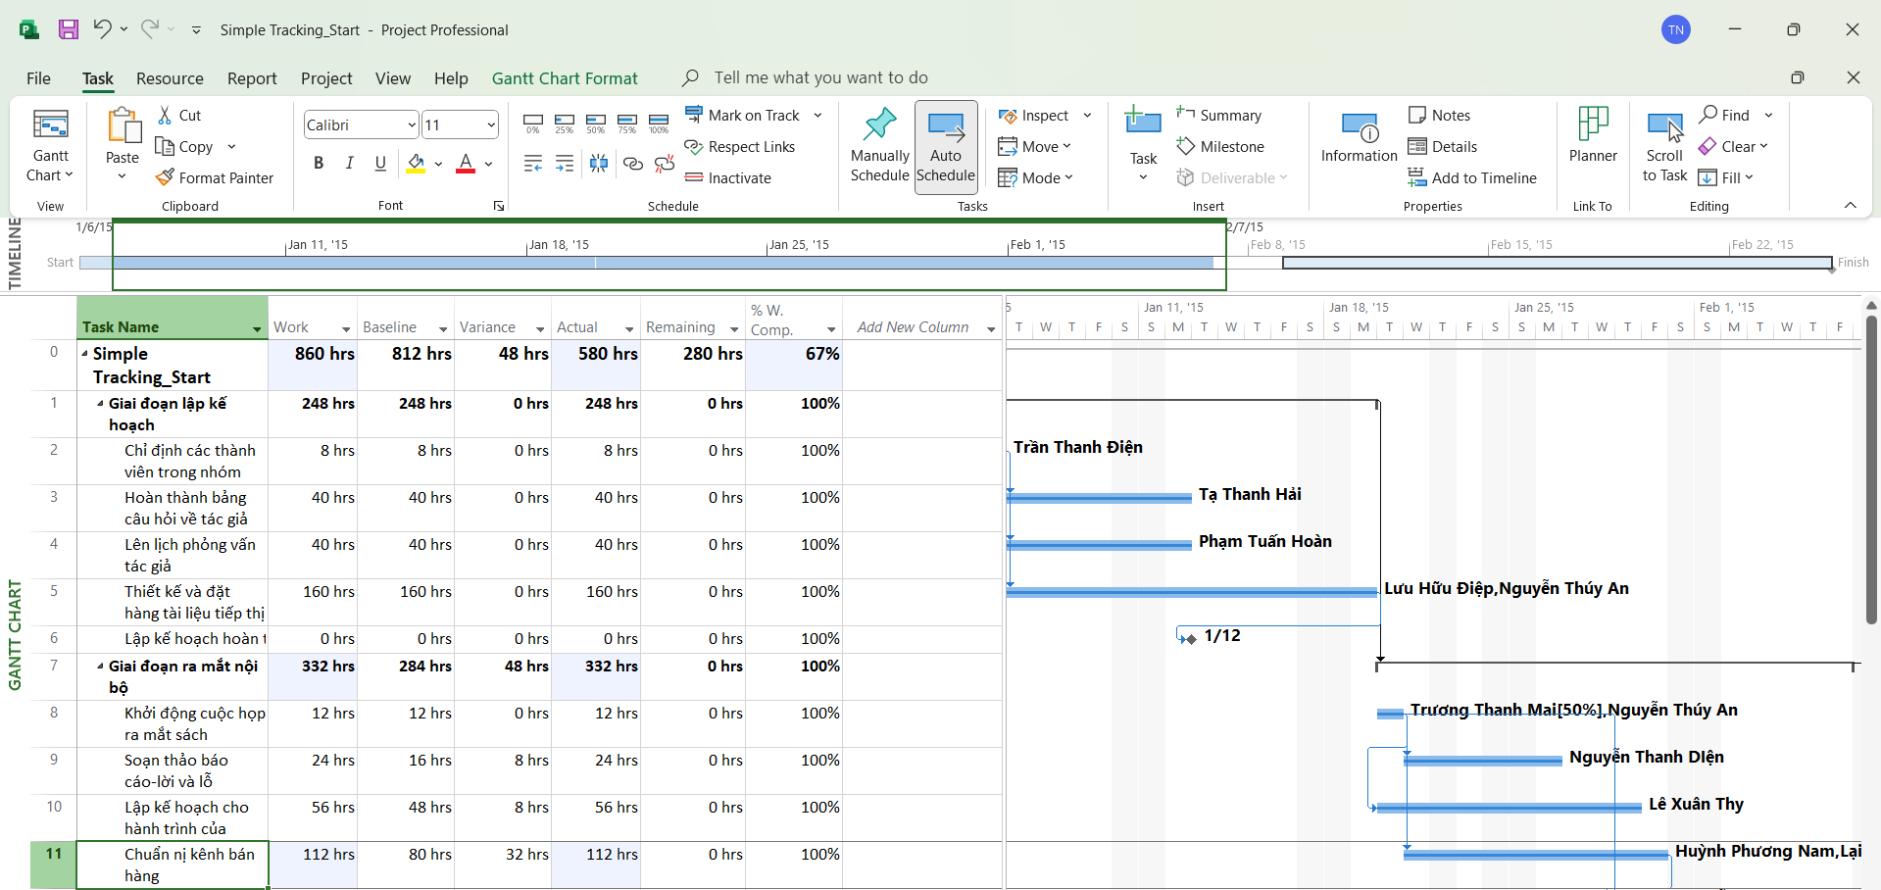
12. Đóng tập tin “Simple Tracking_Start.mpp”.
II. Theo dõi tiến độ các nhiệm vụ và phân công
- Cập nhật đường cơ sở
1. Tạo tập tin thứ 2, dựa vào Task bên dưới, đặt tên “Advanced Tracking A_Start.mpp”, để hoàn thành bài tập này.
2. Trên tab “View”, trong nhóm “Task View”, bấm vào mũi tên xuống bên dưới nút “Gantt Chart” rồi bấm “Tracking Gantt”.
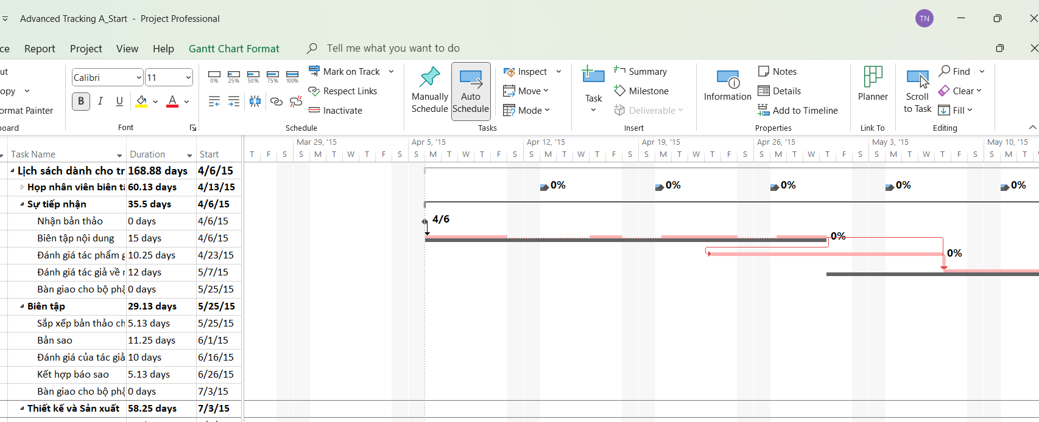
3. Trong cột “Task Name”, nhấn tên của nhiệm vụ 18, Đánh giá tác phẩm gốc.
4. Trên tab “Task” trong nhóm chỉnh sửa “Editing”, bấm di chuyển đến tác vụ “Scroll to Task”.
5. Trên tab “View”, trong nhóm thu phóng “Zoom”, trong hộp thang thời gian “Timescale”, bấm “Weeks”. Bạn có thể thấy rằng hiện tại không có nhiệm vụ nào sau này trong kế hoạch phù hợp với các đường cơ sở của chúng.
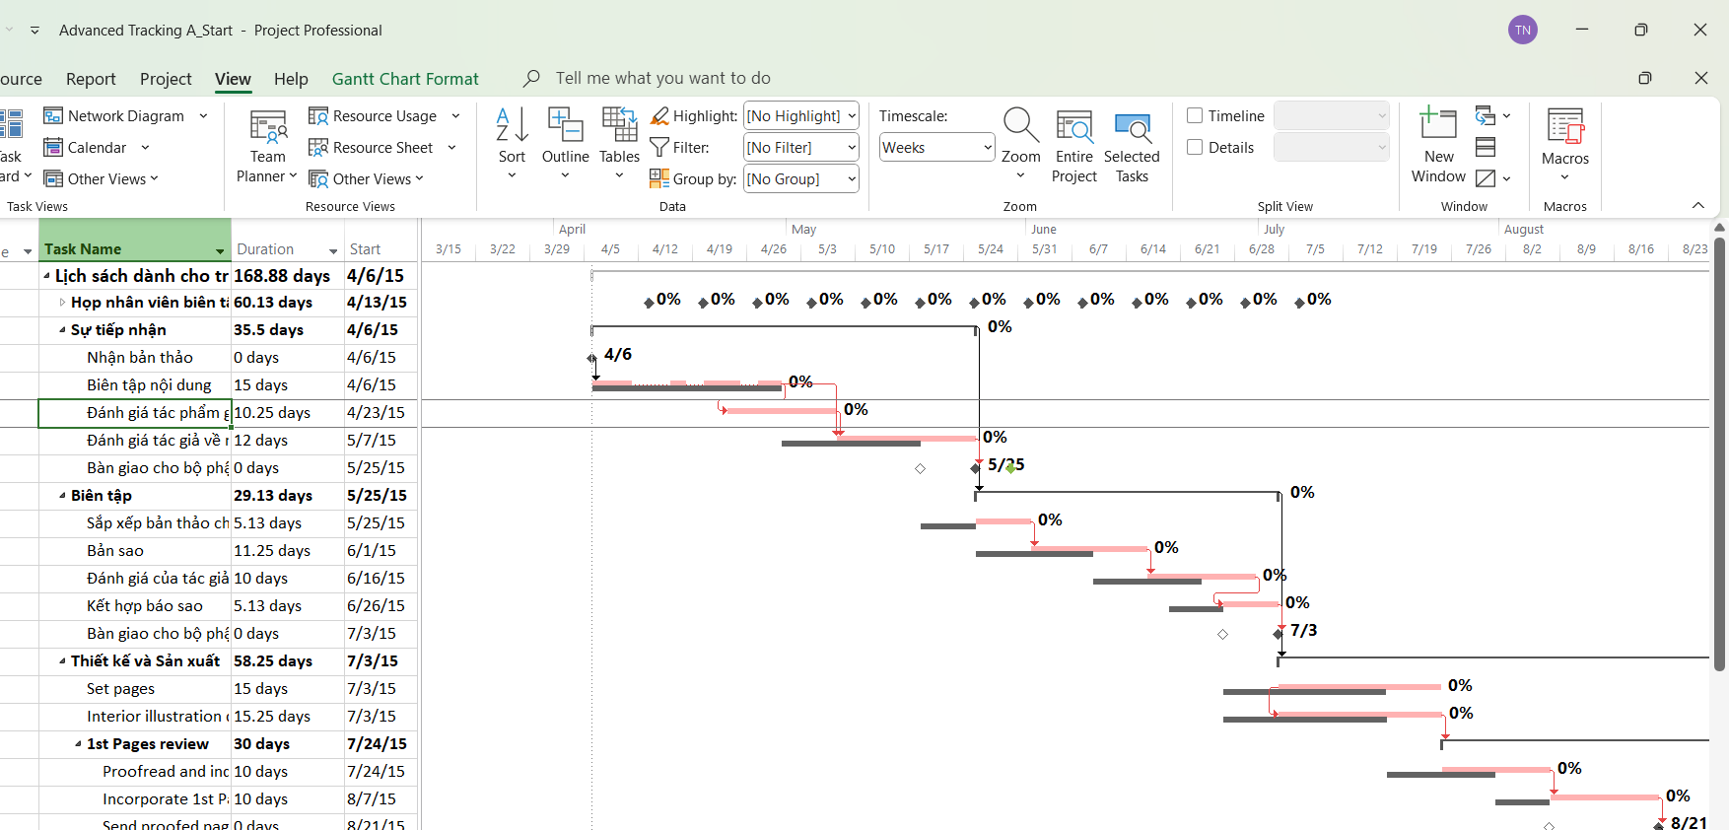
6. Trên tab dự án “Project”, trong nhóm lịch biểu “Schedule”, bấm thiết lập đường cơ sở “Set Baseline”, rồi bấm “Set Baseline…”. Hộp thoại thiết lập đường cơ sở xuất hiện.
7. Đảm bảo rằng tùy chọn “Set Baseline” được chọn. Trong vùng “For”, đảm bảo rằng tùy chọn “Entire project” được chọn. Lưu ý rằng ngày lưu lần cuối “last saved” mà bạn thấy có thể khác.
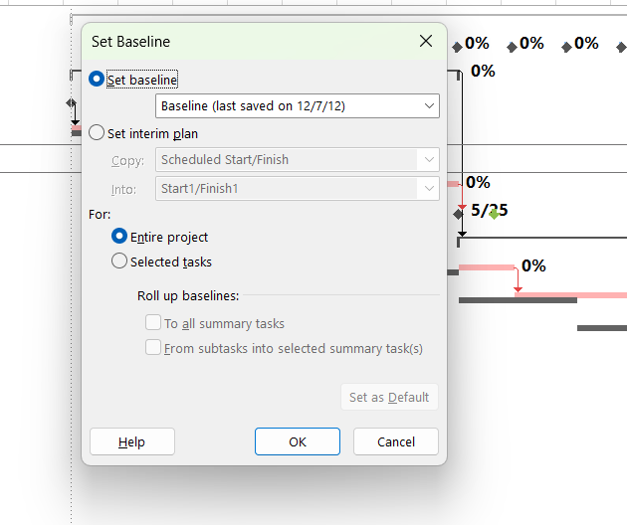
8. Nhấn OK để cập nhật đường cơ sở.Dự án cảnh báo bạn rằng bạn sắp ghi đè lên các giá trị đường cơ sở đã lưu trước đó.
9. Nhấn Yes. Dự án cập nhật các giá trị đường cơ sở cho kế hoạch.
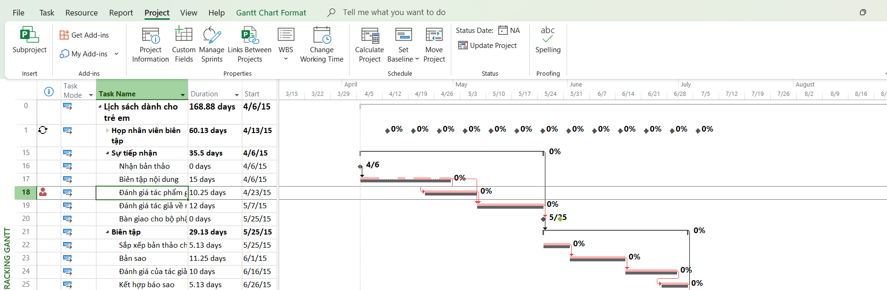
10. Đóng tập tin “Advanced_Tracking A_Start.mpp”.
2. Theo dõi dựa trên tổng giá trị công việc thực tế cho từng nhiệm vụ và phân công
1. Tạo tiếp tập tin mới, dựa vào Task bên dưới, đặt tên là “Advanced Tracking B_Start.mpp”, để hoàn thành bài tập này.
2. Trên tab “View”, trong nhóm “Task Views”, bấm “Task Usage”.
3. Trong cột “Task Name”, nhấn tên của nhiệm vụ 18, Đánh giá tác phẩm gốc. 4. Trên tab “Task”, trong nhóm “Editing”, bấm “Scroll to Task”.
5. Trên tab “View”, trong nhóm dữ liệu “Data”, bấm “Tables” rồi bấm “Work”. Bảng Work xuất hiện
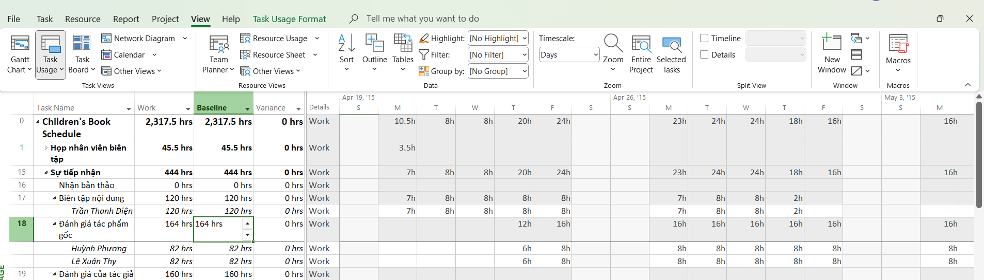
6. Trên tab định dạng “Format”, trong nhóm chi tiết “Details”, bấm công việc thực tế “Actual Work”.
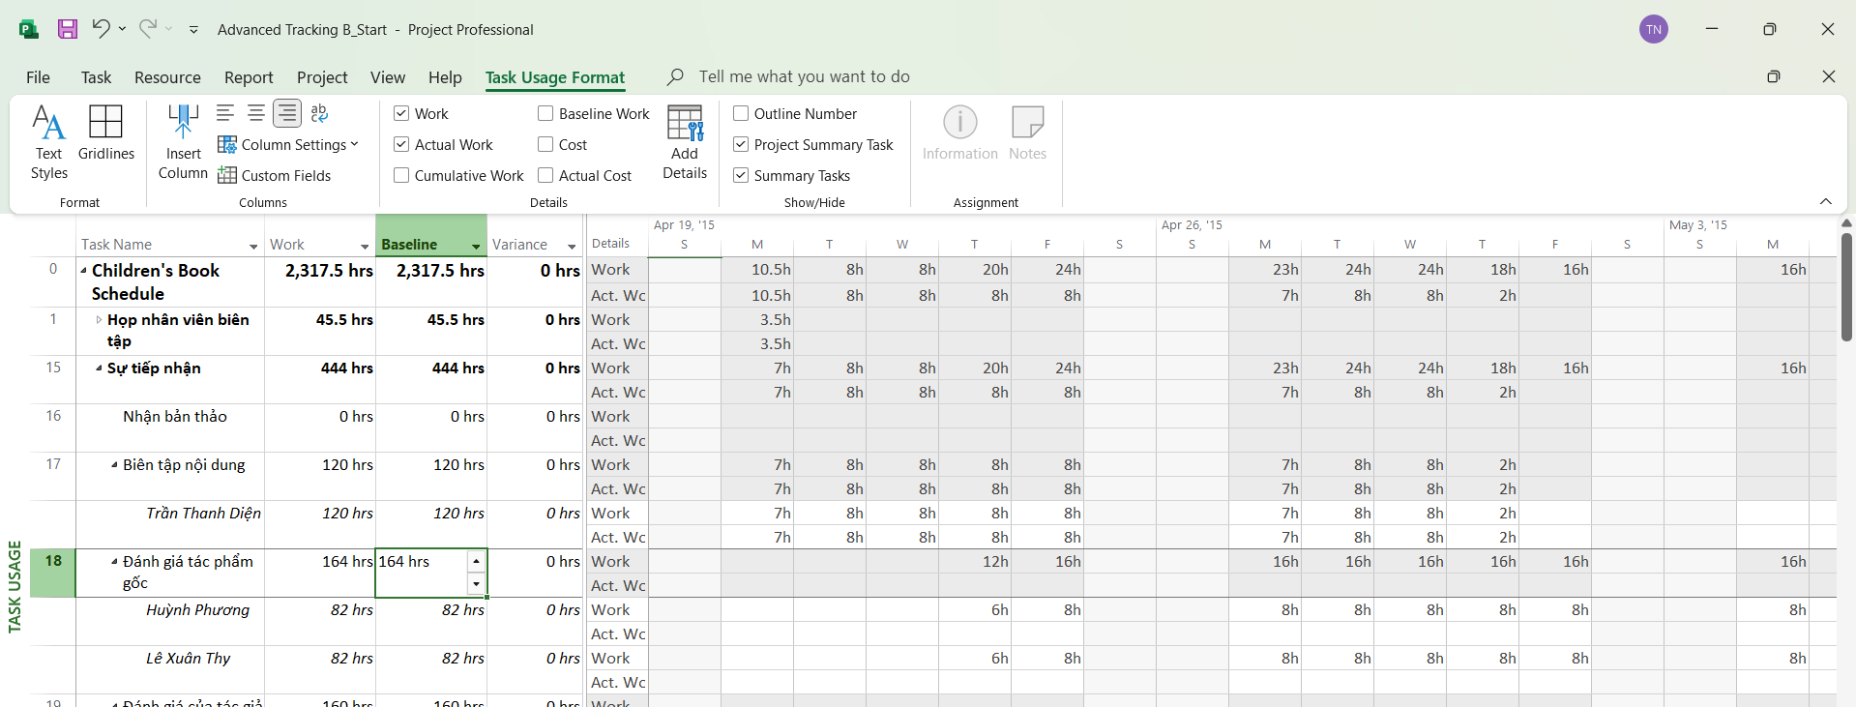
7. Sử dụng chuột, kéo thanh chia dọc sang phải cho đến khi bạn có thể nhìn thấy tất cả các cột trong bảng công việc “Work”.
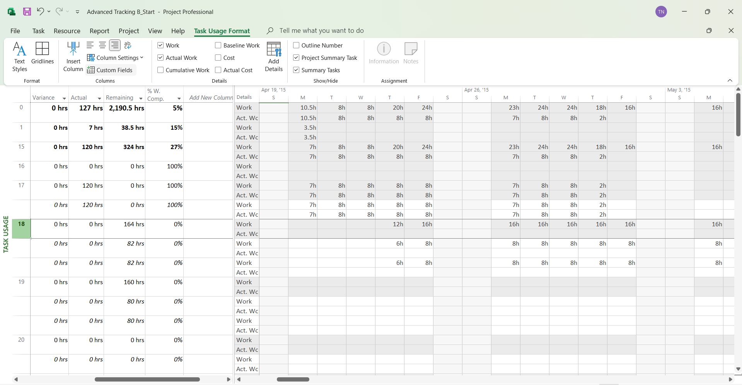
8. Trong cột “Actual” cho nhiệm vụ 18, Đánh giá tác phẩm gốc, nhập hoặc nhấn 92h, rồi nhấn phím Enter.
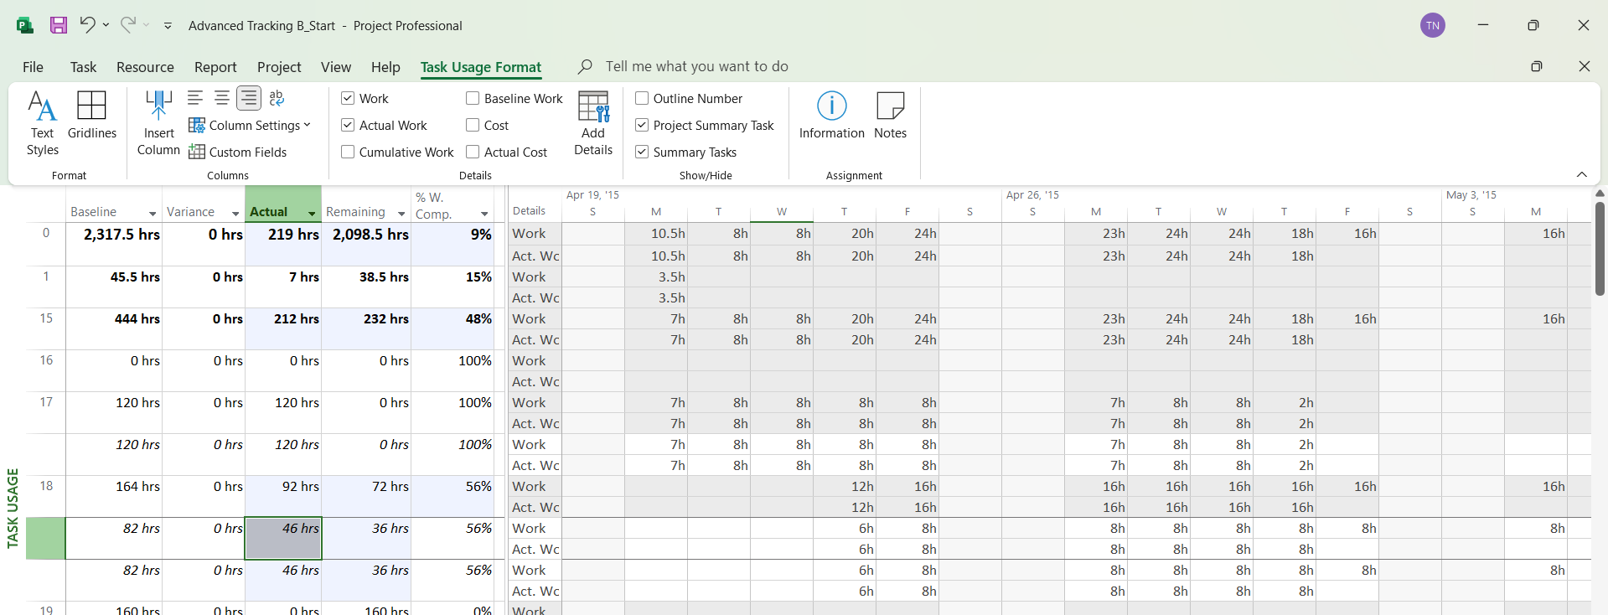

9. Trong cột “Actual” cho nhiệm vụ 18 của Huỳnh Phương Nam (hiện chứa giá trị 46 giờ), nhập hoặc nhấn 62 giờ, rồi nhấn Enter
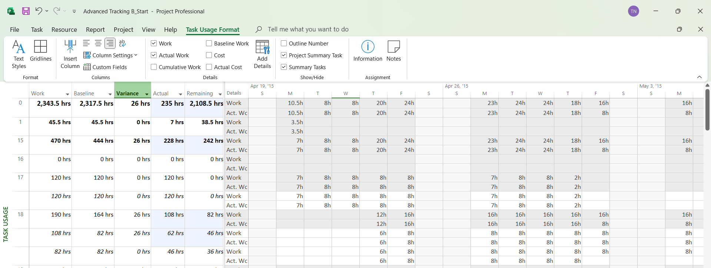
10. Kéo thanh phân chia dọc trở lại bên trái để xem thêm các giá trị theo phân đoạn thời gian được cập nhật cho nhiệm vụ.
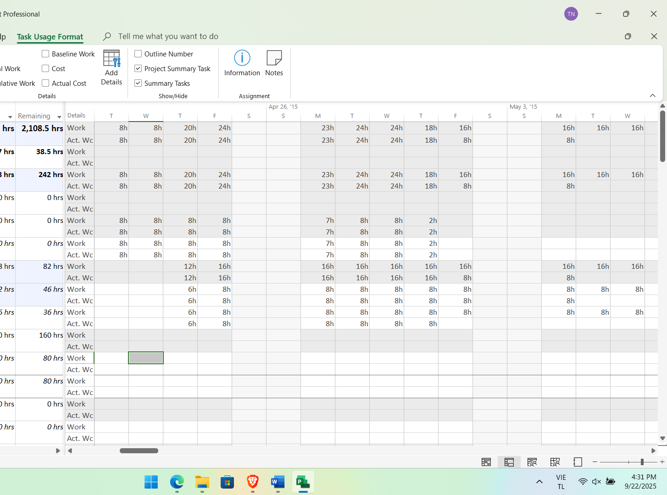
11. Đóng tập tin “Advanced Tracking B_Start.mpp”.
3. Theo dõi dựa trên giá trị công việc thực tế theo phân đoạn thời gian của từng nhiệm vụ và phân công
1. Tạo mới tập tin, đặt tên “Advanced Tracking C_Start.mpp”, dựa vào Task bên dưới để hoàn thành bài tập này.
2. Nhấn mũi tên mở rộng/thu gọn bên cạnh nhiệm vụ 15, Sự tiếp nhận, để thu gọn giai đoạn này của kế hoạch. Giai đoạn này của công việc đã được hoàn thành.
3. Trên tab “View”, trong nhóm “Task Views”, bấm “Task Usage”.
4. Trong cột “Task Name”, bấm vào tên của nhiệm vụ 22, Sắp xếp bản thảo cho bản sao, sau đó, trên tab “Task”, trong nhóm “Editing”, bấm “Scroll to Task”
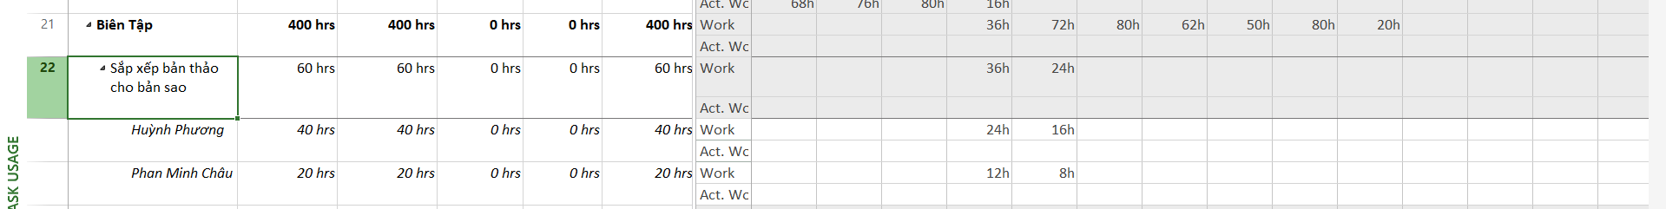
5. Trong lưới phân đoạn thời gian, hãy nhấn vào ô là giao điểm của cột Thứ Tư, ngày 27 tháng 5 và dòng công việc thực tế của nhiệm vụ 22. Dòng công việc thực tế nằm ngay bên dưới dòng công việc (chứa giá trị 12h).
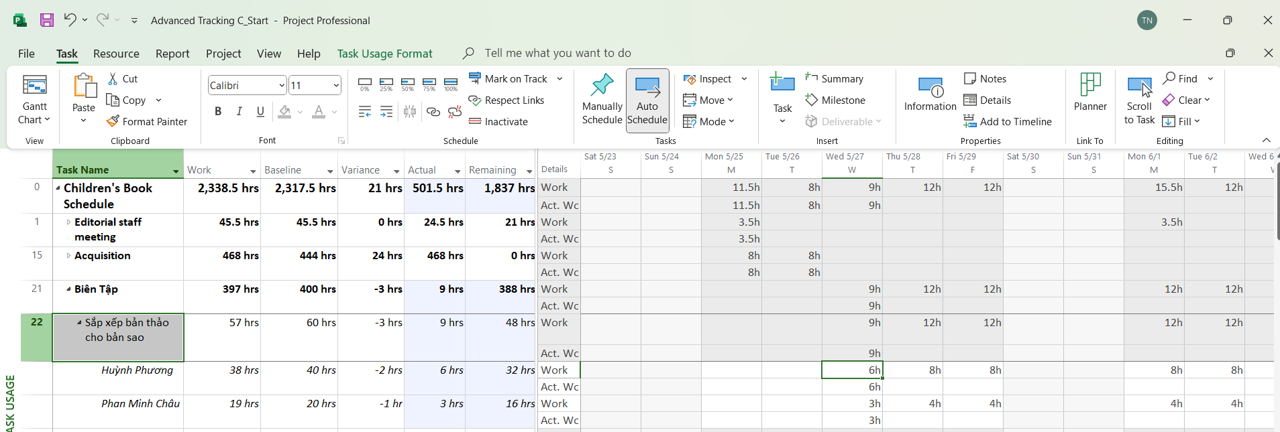
7. Trong ô công việc thực tế thứ Năm, ngày 28 tháng 5, nhập 15h, rồi nhấn Tab.
8. Đối với nhiệm vụ 22, nhập các giá trị công việc thực tế sau cho những ngày được liệt kê:
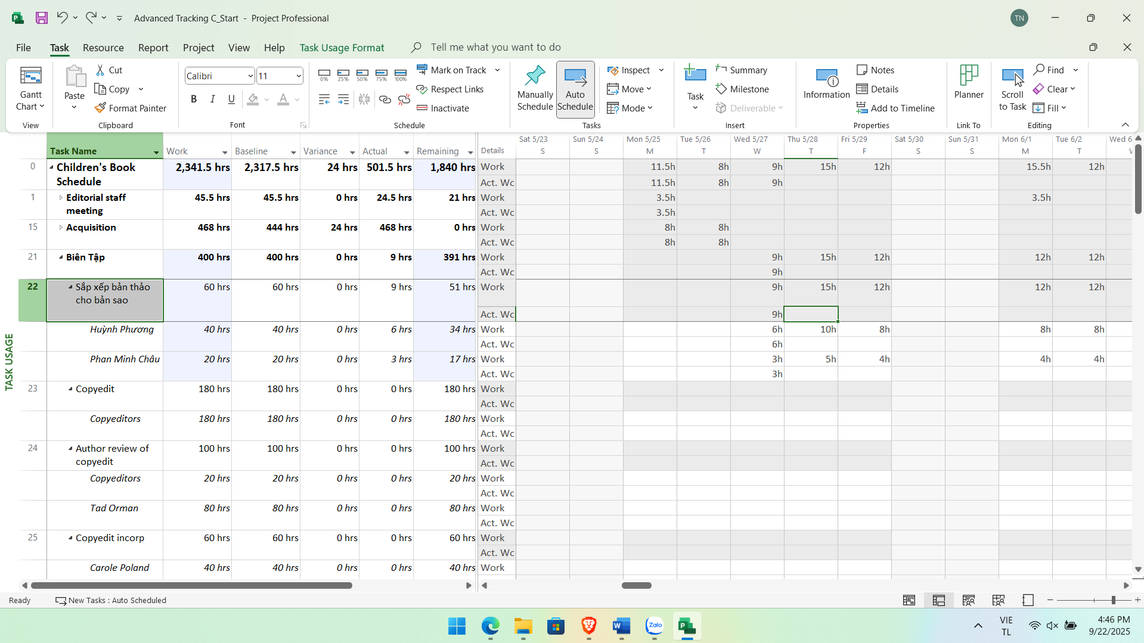

9. Trên tab “View”, trong nhóm “Zoom”, trong hộp thang thời gian “Timescale”, bấm
“Weeks”.
10. Nhập các giá trị công việc thực tế sau vào lưới phân đoạn thời gian cho phân công của các biên tập viên vào nhiệm vụ 23, Bản sao:

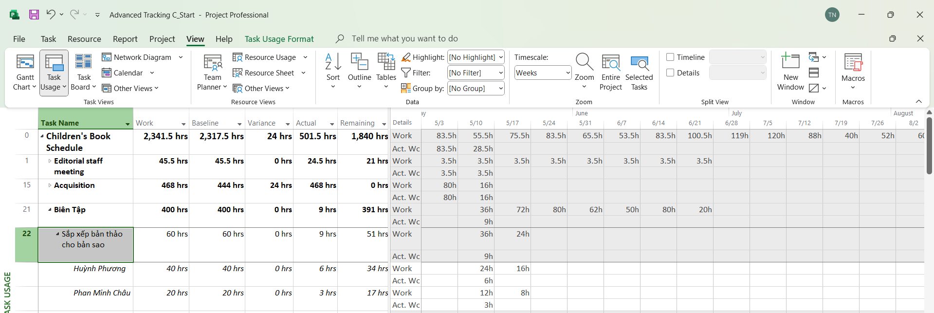
4. Lập lại lịch công việc chưa hoàn thành
1. Tạo mới tập tin, đặt tên là “Advanced Tracking D_Start.mpp”, dựa vào Task bên dưới để hoàn thành bài tập này. Kế hoạch hiện đang ở khung nhìn “Task Usage”. Tiếp theo, bạn sẽ chuyển sang khung nhìn biểu đồ Gantt “Gantt Chart”.
2. Trên tab “View”, trong nhóm “Task Views”, bấm vào mũi tên xuống bên dưới nút “Gantt Chart”, rồi bấm “Gantt Chart”.
3. Cuộn khung nhìn biểu đồ Gantt lên sao cho Đánh giá các trang lần thứ nhất (nhiệm vụ 30) xuất hiện gần đầu khung nhìn.
4. Trong cột “Task Name”, hãy bấm vào tên của nhiệm vụ 31, Hiệu đính và lập chỉ mục.
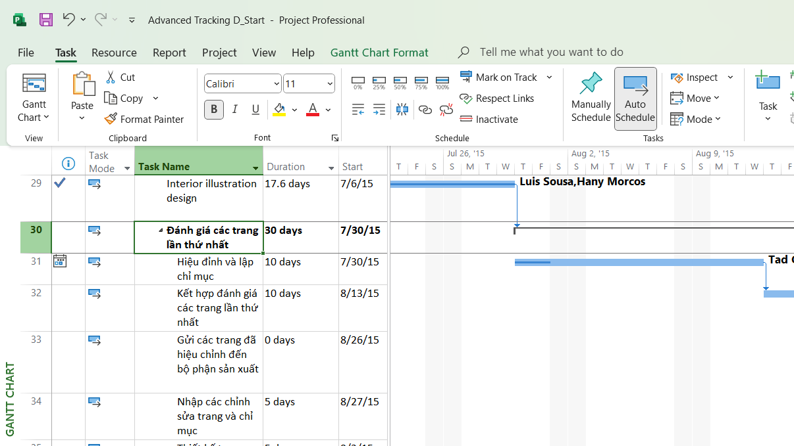
5. Trên tab “Project”, trong nhóm trạng thái “Status”, bấm cập nhật dự án “Update Project”. Hộp thoại cập nhật dự án xuất hiện.
6. Chọn tùy chọn “Reschedule uncompleted work to start after” (lập lại lịch trình công việc chưa hoàn thành để bắt đầu sau) và trong hộp văn bản, nhập hoặc chọn 04/08/2015.
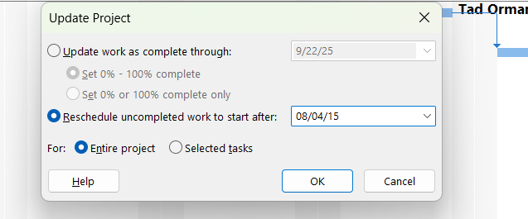
7. Nhấn OK để đóng hộp thoại “Update Project”.
III. Quản lý giá trị thu được (EVM)
- Tạo ra kế hoạch dự án

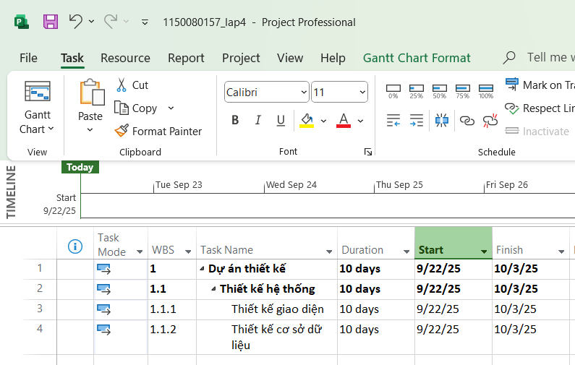
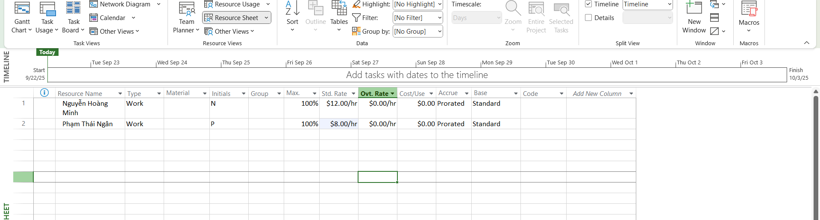
- Thiết lập đường cơ sở cho dự án
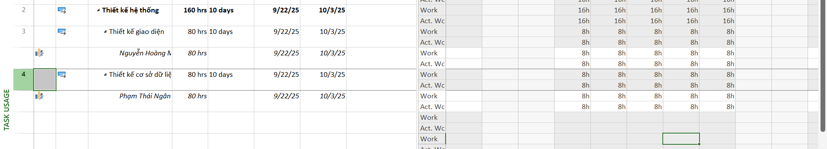
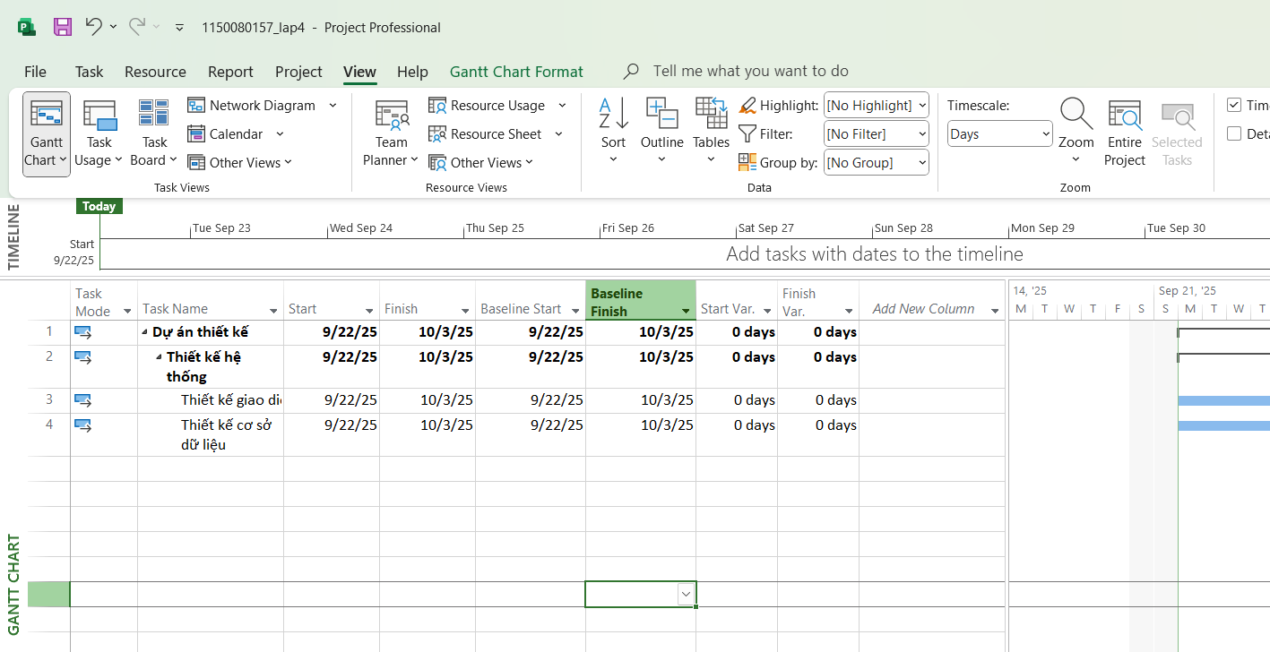
- Cập nhật kế hoạch dự án

- Đặt ngày báo cáo trạng thái dự án
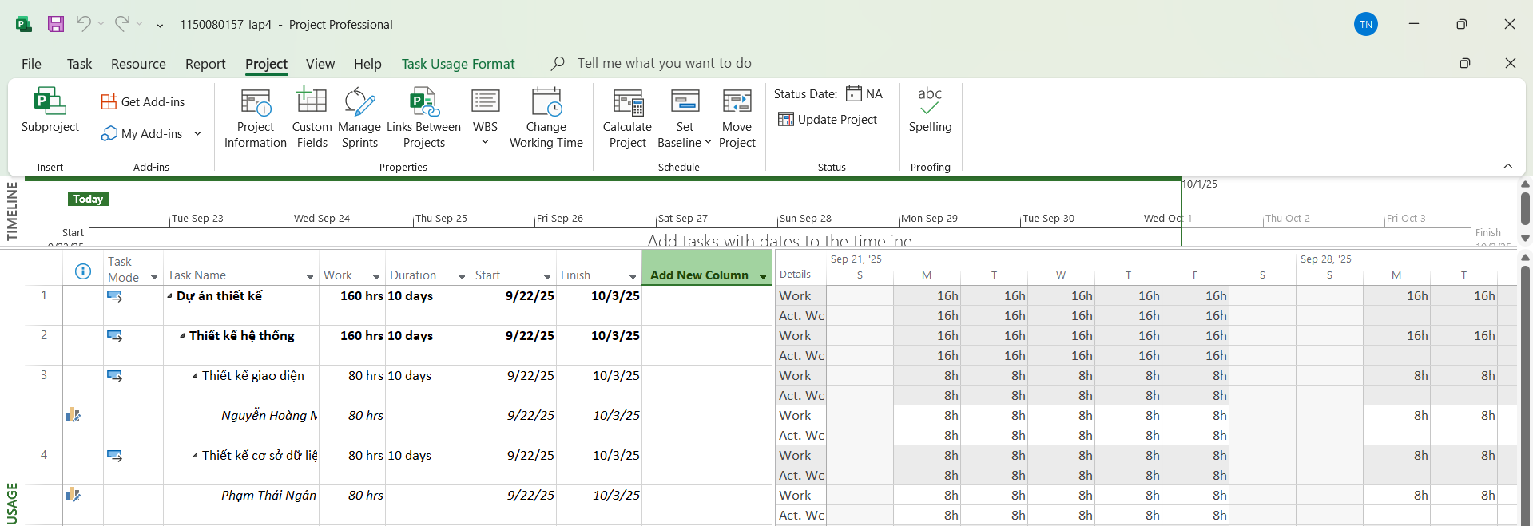
- Tính toán giá trị thu được
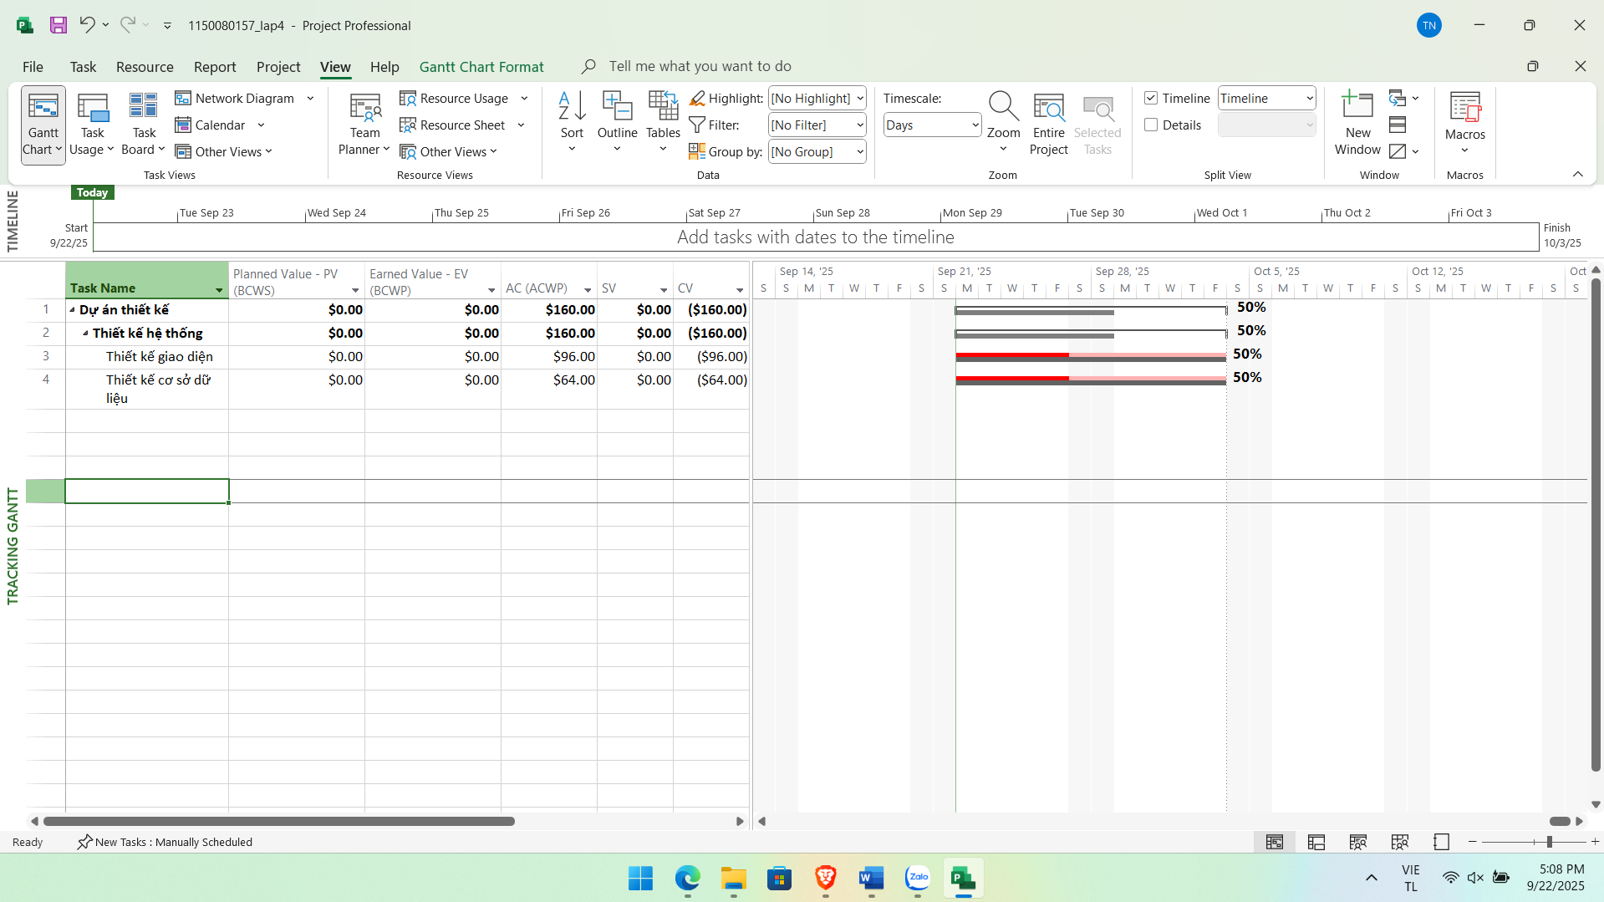
6. Xuất báo cáo các giá trị thu được
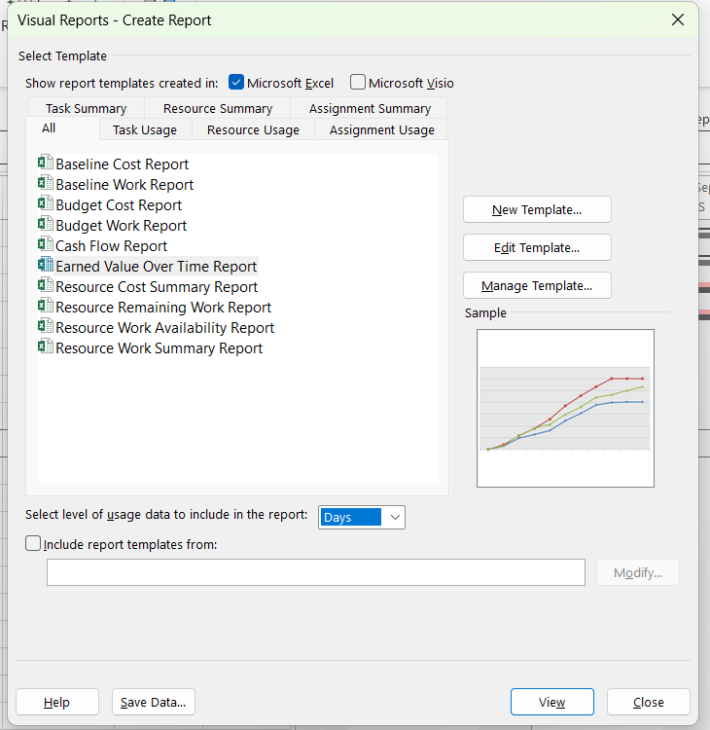
7. Phân tích các giá trị thu được

Câu 1: Tỷ lệ % hoàn thành cho các nhiệm vụ thiết kế giao diện người dùng và thiết
kế cơ sở dữ liệu? Giải thích tại sao lại có tỷ lệ % đó?
Tỷ lệ % hoàn thành cho các nhiệm vụ thiết kế giao diện người dùng và thiết kế cơ sở dữ liệu là 50%.
- Vì trong bảng Assignment_Table, cả hai công việc đều có % Work Complete = 0.5 (tức 50%).
- Điều này phản ánh tiến độ thực tế: cả hai nhiệm vụ đã được làm khoảng một nửa khối lượng công việc (40h/80h).

Câu 2: Tỷ lệ % hoàn thành công việc cho các nhiệm vụ thiết kế giao diện người
dùng và thiết kế cơ sở dữ liệu? Giải thích tại sao lại có tỷ lệ % đó?
Tỷ lệ % hoàn thành công việc (theo giá trị Earned Value) = 0%.
-Trong bảng tổng hợp Earned Value, chỉ số Earned Value = 0 → nghĩa là chưa có giá trị công việc nào được ghi nhận hoàn thành.
- Nguyên nhân: trong Microsoft Project, nếu công việc chưa được cập nhật trạng thái "đã hoàn thành" hoặc chưa đến mốc nghiệm thu thì EV vẫn bằng 0, dù % Work Complete có hiển thị 50%.

Câu 3: Các nhiệm vụ thiết kế giao diện người dùng và thiết kế cơ sở dữ liệu chậm
tiến độ, đúng tiến độ hay vượt tiến độ? Vì sao?
Các nhiệm vụ chậm tiến độ.
- Vì Planned Value (PV) = 0 nhưng % Work Complete = 50%, điều này thể hiện việc thực tế có làm nhưng kế hoạch chưa ghi nhận.
- Cách hiểu khác: theo mốc thời gian kế hoạch, đáng lẽ công việc phải có EV > 0, nhưng EV = 0 → nghĩa là tiến độ cập nhật bị chậm/không đồng bộ.

Câu 4: Các nhiệm vụ thiết kế giao diện người dùng và thiết kế cơ sở dữ liệu đang
vượt ngân sách hay đúng ngân sách hay dưới mức ngân sách (dự toán)? Vì sao?
Các nhiệm vụ hiện tại vượt ngân sách.
- Vì Actual Cost (AC) = 160 nhưng Earned Value (EV) = 0.
- Tức là đã tiêu hao chi phí (công sức/giờ làm) nhưng chưa tạo ra giá trị hoàn thành nào → vượt chi phí so với tiến độ thực tế.

Câu 5: Xác định chi phí đường cơ sở (Baseline cost hay ngân sách khi hoàn thành
- BAC) cho dự án? Vì sao lại có giá trị đó?
Chi phí đường cơ sở (BAC – Budget At Completion)
- Đây là tổng ngân sách dự kiến khi hoàn thành dự án.
- Dựa theo dữ liệu file, BAC = 160 (theo cột AC hiển thị tổng).
- Lý do: BAC thường lấy từ kế hoạch dự án đã nhập trong Microsoft Project (Baseline). Ở đây giá trị AC và BAC trùng nhau vì chỉ mới có chi phí nhập ban đầu.

Câu 6: Ta cần chi thêm bao nhiêu đô la để hoàn thành dự án? dự kiến sẽ vượt quá
ngân sách bao nhiêu đô la khi dự án hoàn thành? Công thức nào được sử dụng để ước tính khi hoàn thành (EAC)?
Để hoàn thành dự án, cần ước tính EAC (Estimate At Completion).
- Công thức cơ bản:
EAC=AC+(BAC−EV)/CPIEAC = AC + (BAC - EV) / CPIEAC=AC+(BAC−EV)/CPI
(CPI = EV ÷ AC).
- Ở đây: EV = 0, AC = 160 → CPI = 0. Điều này cho thấy dự án cực kỳ kém hiệu quả (chi phí đã phát sinh nhưng chưa tạo giá trị).
- Trong thực tế, nếu lấy CPI = 0 thì công thức không tính được. Ta phải giả định: để hoàn thành vẫn cần chi phí ít nhất = BAC = 160 (hoặc hơn).

Câu 7: Nếu dự án trễ tiến độ, hãy cho biết dự án kéo dài thêm bao nhiêu ngày và tỷ
lệ % trễ tiến độ?
Nếu dự án trễ tiến độ, cần xác định số ngày kéo dài thêm:
- Dữ liệu hiện có cho thấy tiến độ mới đạt 50% nhưng EV = 0, nghĩa là chưa ghi nhận được bất kỳ giá trị hoàn thành nào.
- Vậy dự án có nguy cơ kéo dài toàn bộ thời gian thêm ít nhất 50% thời lượng công việc (≈ 5 ngày cho mỗi nhiệm vụ 10 ngày).
- Tỷ lệ trễ tiến độ: 50%.

Câu 8: Xuất báo cáo các giá trị thu được ra tập tin định dạng Excel, sau đó sao chép đồ thị và dữ liệu vào tập tin MSSV_S4E1.docx.
Năm | Quý | Earned Value (EV) | Planned Value (PV) | Actual Cost (AC)
2025 | Q3 | 0 | 0 | 160
2025 Tổng |  | 0 | 0 | 160
Tổng Cuối |  | 0 | 0 | 160

